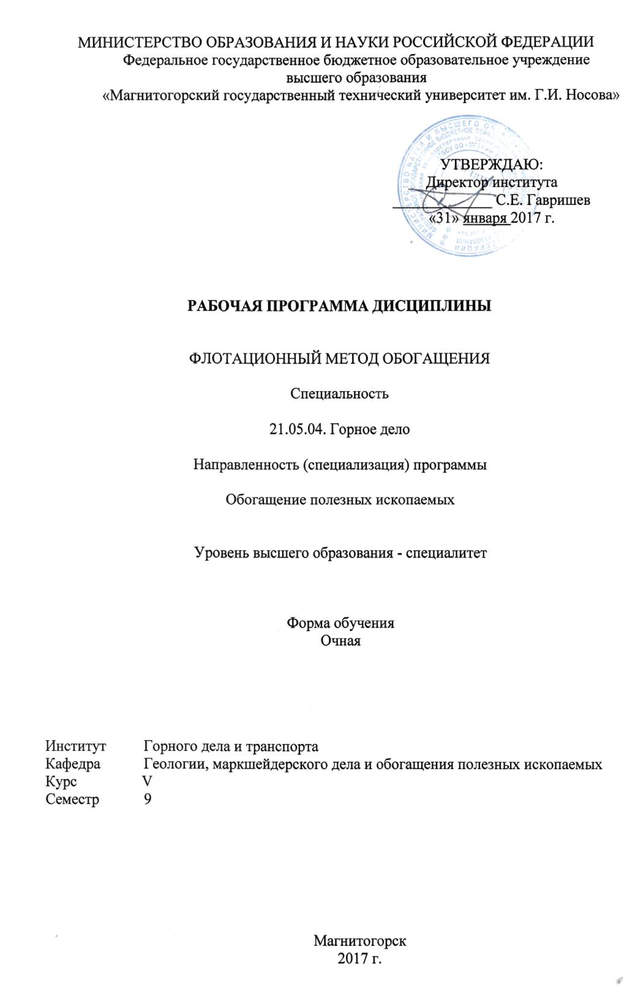

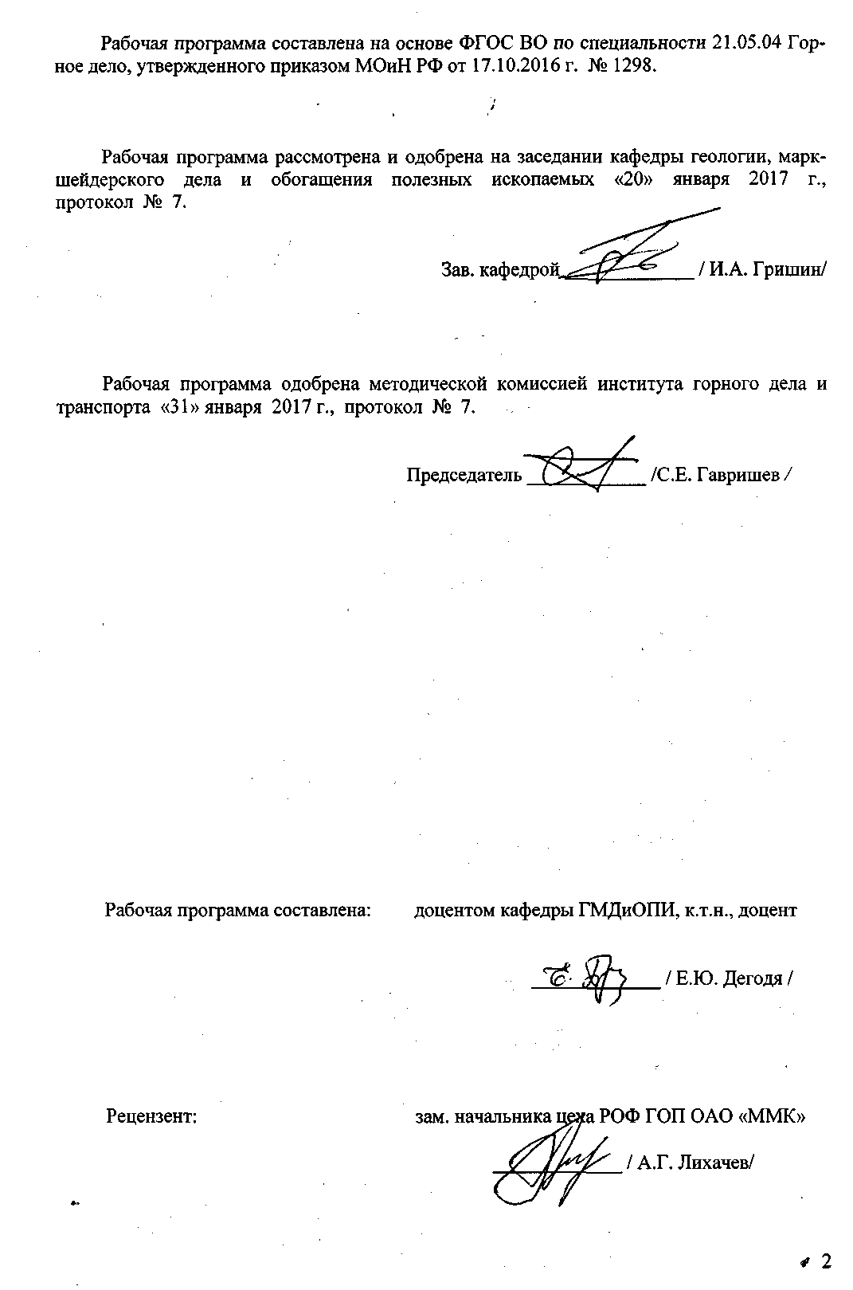

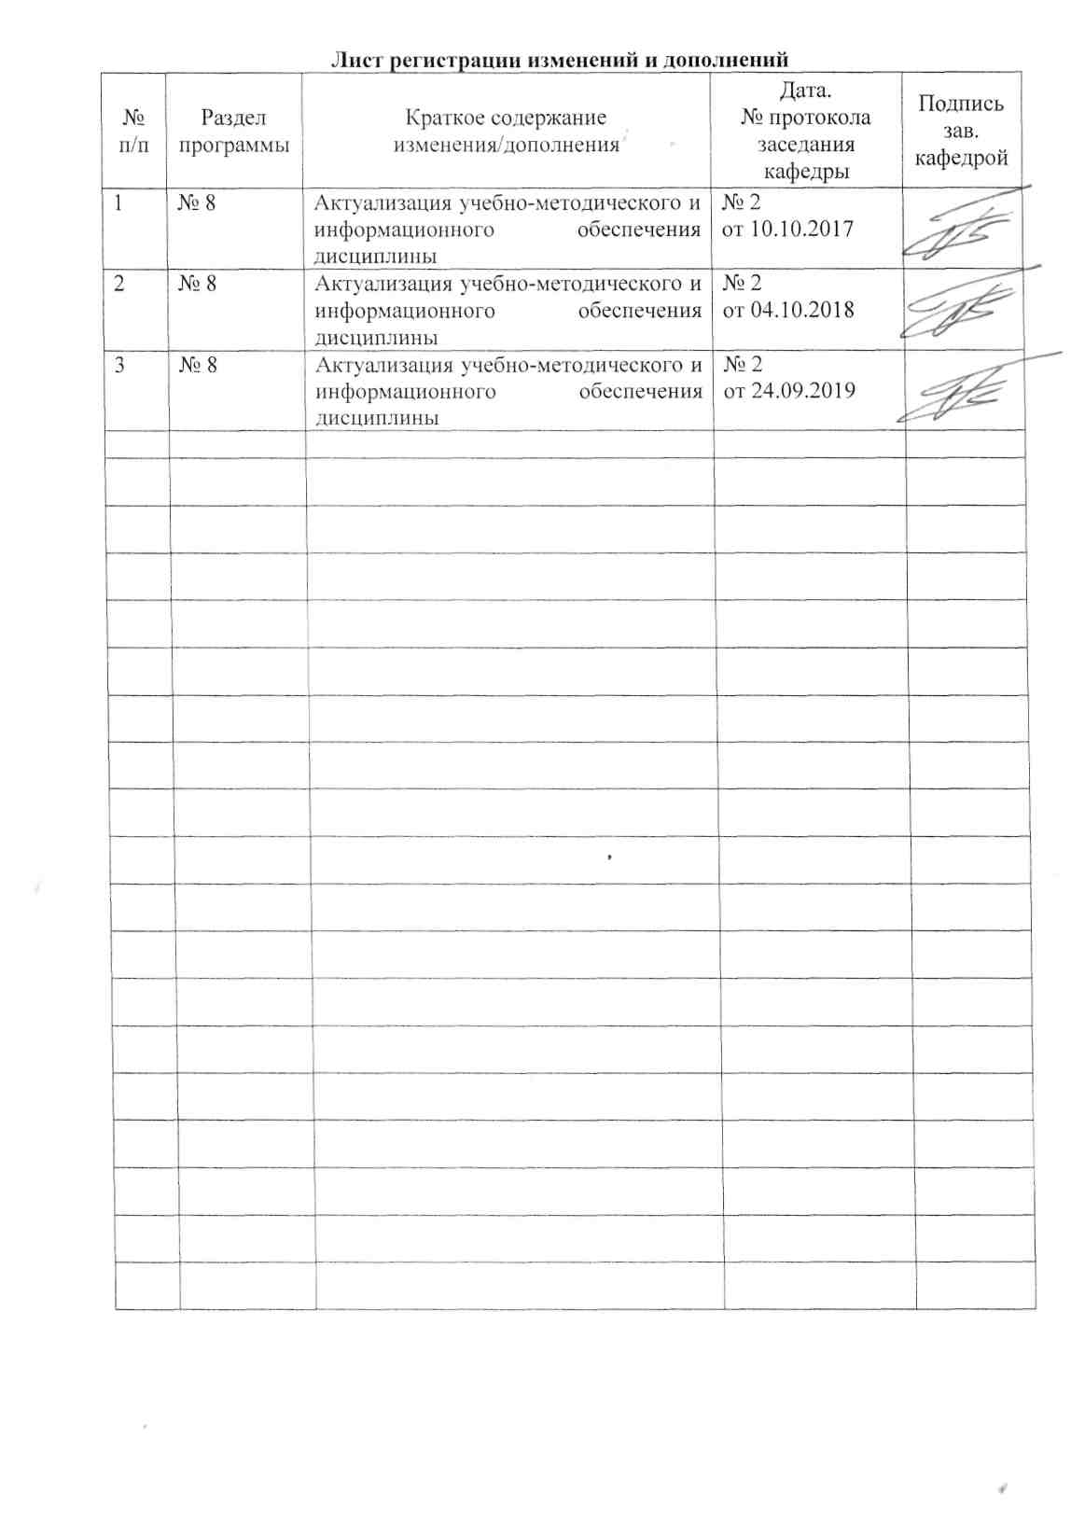

**1 Цели освоения дисциплины**

Целями освоения дисциплины «Флотационный метод обогащения» являются развитие у студентов личностных качеств, а также формирование профессиональных компетенций в соответствии с требованиями ФГОС ВО по специальности 21.05.04 Горное дело.

# 2 Место дисциплины в структуре образовательной программы подготовки специалиста

Дисциплина «Флотационный метод обогащения» входит в вариативную часть образовательной программы.

Для изучения дисциплины необходимы знания (умения, владения) сформированные в результате изучения следующих курсов:

«Химия» (разделы: химические системы, химическая термодинамика и кинетика);

«Физическая химия», «Химия флотореагентов», «Термодинамика флотационных систем», «Физические методы изучения полезных ископаемых».

Знания (умения, владения), полученные при изучении данной дисциплины будут необходимы для приобретения практических навыков по разделению минералов на основе различия их физико-химических свойств, используемых при этом флотационных реагентов и аппаратов, а также технологий флотации различных полезных ископаемых.

# 3 Компетенции обучающегося, формируемые в результате освоения дисциплины и планируемые результаты обучения

В результате освоения дисциплины «Флотационный метод обогащения» обучающийся должен обладать следующими компетенциями:

| Структурный  элемент  компетенции | Планируемые результаты обучения |
| --- | --- |
| **ПК-4 готовностью осуществлять техническое руководство горными и взрывными работами при эксплуатационной разведке, добыче твердых полезных ископаемых, строительстве и эксплуатации подземных объектов, непосредственно управлять процессами на производственных объектов** | |
| Знать | основные понятия методов, способов и средств получения сырья и концентратов при переработки полезных ископаемых |
| Уметь | выбирать технологию производства работ по обогащению полезных ископаемых, применять способы и средства для получения кондиционных концентратов |
| Владеть | способностью выбирать и рассчитывать основные технологические параметры эффективного и экологически безопасного производства работ по переработке и обогащению минерального сырья на основе знаний принципов флотационного проектирования технологических схем обогатительного производства и выбора основного и вспомогательного обогатительного оборудования |
| **ПК-5 готовностью демонстрировать навыки разработки планов мероприятий по снижению техногенной нагрузки производства на окружающую среду при эксплуатационной разведке, добыче и переработке твердых полезных ископаемых, а также при строительстве и эксплуатации** | |
| Знать | научные методы и мероприятия по снижению техногенной нагрузки на окружающую среду при эксплуатационной разведке, добыче и переработке твердых полезных ископаемых |
| Уметь | применять научные методы и мероприятия по снижению техногенной нагрузки на окружающую среду при эксплуатационной разведке, добыче и переработке твердых полезных ископаемых |
| Владеть | навыками применения научных методов и мероприятий по снижению техногенной нагрузки на окружающую среду при эксплуатационной разведке, добыче и переработке твердых полезных ископаемых |
| **ПК-12 готовностью оперативно устранять нарушения производственных процессов, вести первичный учет выполняемых работ, анализировать оперативные и текущие показатели производства, обосновывать предложения по совершенствованию организации производства** | |
| Знать | основные тенденции развития производственных процессов, показатели производства |
| Уметь | применять изученные тенденции развития производственных процессов, показатели производства в профессиональной деятельности |
| Владеть | тенденциями развития производственных процессов, показатели производства в профессиональной деятельности |
| **ПК-19 готовностью к разработке проектных инновационных решений по эксплуатационной разведке, добыче, переработке твердых полезных ископаемых, строительству и эксплуатации подземных объектов** | |
| Знать | основные тенденции развитияинновационных решений по переработке твердых полезных ископаемых |
| Уметь | применять изученные тенденции развития инновационных решений по переработке твердых полезных ископаемых |
| Владеть | тенденциями развития инновационных решений по переработке твердых полезных ископаемых |
| **ПСК-6-4 способностью разрабатывать и реализовывать проекты производства при переработке минерального и техногенного сырья на основе современной методологии проектирования, рассчитывать производительность и определять параметры оборудования обогатительных фабрик** | |
| Знать | все этапы производства при переработке минерального и техногенного сырья на основе современной методологии проектирования |
| Уметь | анализировать все этапы производства при переработке минерального и техногенного сырья на основе современной методологии проектирования |
| Владеть | процессами производства при переработке минерального и техногенного сырья на основе современной методологии проектирования |
| **ПСК-6-5 готовностью применять современные информационные технологии, автоматизированные системы проектирования обогатительных производств** | |
| Знать | принципы и методы создания современных информационных технологий в практической деятельности обогатительных производств |
| Уметь | применять принципы и методы создания современных информационных технологий в практической деятельности обогатительных производств |
| Владеть | принципами и методами создания современных информационных технологий в практической деятельности обогатительных производств |

# **4 Структура и содержание дисциплины (для очной формы обучения)**

Общая трудоемкость дисциплины составляет 7 единиц 252 акад. часов:

– контактная работа – 132,5 акад. часов:

аудиторная работа –126 акад. часов;

внеаудиторная работа – 6,5 акад. часов;

– самостоятельная работа – 83,8 акад. часов;

– подготовка к экзамену – 35,7 акад. часов.

| Раздел/ тема  дисциплины | Семестр | Аудиторная работа (в акад. часах) | | | Самостоятельная  работа(в акад.часах) | Вид  самостоятельной работы | Формы текущего  контроля успеваемости и промежуточной аттестации | Код и структурный  элемент компетенции |
| --- | --- | --- | --- | --- | --- | --- | --- | --- |
| Лекции | Лаборат.  занятия | Практич.  занятия |
| **1. Физико-химические основы флотации** | **IX** | **4** | **6** | **6** | **10** | Изучение основной и дополнительной литературы по дисциплине, конспекта лекций. | Защита лабораторных работ Написание курсового проекта  Выполнение и решение практических заданий | ПК-4  ПК-5  ПК-12  ПК-19  ПСК-6-4  ПСК-6-5 |
| 1.1 Теоретические основы процесса флотации, элементарный акт флотации |  | 2 | 2 |  |  |
| 1.2 Взаимодействие фаз |  | 2 | 4 |  |  |
| **Итого по разделу** | **IX** | **4** | **6** | **6** | **10** |  |  |
| **2. Минерализация пузырьков воздуха при флотации** | **IX** | **10** | **8** | **8** | **20** | Изучение основной и дополнительной литературы по дисциплине, конспекта лекций | Защита лабораторных работ Написание курсового проекта  Выполнение и решение практических заданий | ПК-4  ПК-5  ПК-12  ПК-19  ПСК-6-4  ПСК-6-5 |
| 2.1 Элементарный акт процесса флотации |  |  | 8 |  |  |
| 2.2 Кинетические закономерности процесса флотации |
| **Итого по разделу** | **IX** | **10** | **8** | **8** | **20** |
| **3.** **Флотационные реагенты** | **IX** | **10** | **8** | **8** | **20** | Изучение основной и дополнительной литературы по дисциплине, конспекта лекций | Защита лабораторных работ Написание курсового проекта  Выполнение и решение практических заданий | ПК-4  ПК-5  ПК-12  ПК-19  ПСК-6-4  ПСК-6-5 |
| Назначение, классификация и основные формы закрепления флотационных реагентов |  | 10 |  |  |  |
| **Итого по разделу** | IX | **10** | **8** | **8** | **20** |
| **4. Флотационные машины и вспомогательное оборудование** | **IX** | **15** | **8** | **8** | **16,9** | Изучение основной и дополнительной литературы по дисциплине, конспекта лекций | Защита лабораторных работ Написание курсового проекта  Выполнение и решение практических заданий | ПК-4  ПК-5  ПК-12  ПК-19  ПСК-6-4  ПСК-6-5 |
| Классификация флотомашин и требования, предъявляемые к ним |  | 10 | 4 |  |  |
| Вспомогательное флотационное оборудование |  | 5 | 4 |  |  |
| **Итого по разделу** | IX | **10** | **8** | **8** | **16,9** |  |
| **5. Практика флотации** | **IX** | **15** | **6** | **6** | **16,9** | Изучение основной и дополнительной литературы по дисциплине, конспекта лекций | Защита лабораторных работ Написание курсового проекта  Выполнение и решение практических заданий | ПК-4  ПК-5  ПК-12  ПК-19  ПСК-6-4  ПСК-6-5 |
| 5.1 Технология флотационного процесса |  | 10 |  |  |  |
| 5.2 Организация работы флотационного отделения |  | 5 |  |  |  |
| **Итого по разделу** | **IX** |  | **6** | **6** | **16,9** |
| **Итого по дисциплине** |  | **54** | **36** | **36** | **83,8** | **Экзамен**  **Курсовой проект** | |  |

**5 Образовательные и информационные технологии**

В процессе преподавания дисциплины применяются различные виды образовательных технологий.

Лекционный материал закрепляется в процессе выполнения лабораторных работ. Освоение теоретического материала и выполнение лабораторных работ позволяют сту-дентам осознать комплексный характер курса, его органическую связь с другими дисциплинами; сформировать знания о процессах окускования и металлургических процессах, а также в дальнейшем применить полученные знания в практической деятельности.

Передача необходимых теоретических знаний и формирование основных представлений по курсу происходит с использованием мультимедийного оборудования.

1. **Традиционные образовательные технологии** ориентируются на организацию образовательного процесса, предполагающую прямую трансляцию знаний от преподавателя к студенту (преимущественно на основе объяснительно-иллюстративных методов обучения). Учебная деятельность студента носит в таких условиях, как правило, репродуктивный характер.

**Формы учебных занятий с использованием традиционных технологий:**

Информационная лекция – последовательное изложение материала в дисциплинарной логике, осуществляемое преимущественно вербальными средствами (монолог преподавателя).

Семинар – беседа преподавателя и студентов, обсуждение заранее подготовленных сообщений по каждому вопросу плана занятия с единым для всех перечнем рекомендуемой обязательной и дополнительной литературы.

Практическое занятие, посвященное освоению конкретных умений и навыков по предложенному алгоритму.

2. **Технологии проблемного обучения** – организация образовательного процесса, которая предполагает постановку проблемных вопросов, создание учебных проблемных ситуаций для стимулирования активной познавательной деятельности студентов.

**Формы учебных занятий с использованием технологий проблемного обучения:**

Проблемная лекция – изложение материала, предполагающее постановку проблемных и дискуссионных вопросов, освещение различных научных подходов, авторские комментарии, связанные с различными моделями интерпретации изучаемого материала.

Лекция «вдвоем» (бинарная лекция) – изложение материала в форме диалогического общения двух преподавателей (например, реконструкция диалога представителей различных научных школ, «ученого» и «практика» и т.п.).

Практическое занятие в форме практикума – организация учебной работы, направленная на решение комплексной учебно-познавательной задачи, требующей от студента применения как научно-теоретических знаний, так и практических навыков.

Практическое занятие на основе кейс-метода – обучение в контексте моделируемой ситуации, воспроизводящей реальные условия научной, производственной, общественной деятельности. Обучающиеся должны проанализировать ситуацию, разобраться в сути проблем, предложить возможные решения и выбрать лучшее из них. Кейсы базируются на реальном фактическом материале или же приближены к реальной ситуации.

3. **Игровые технологии** – организация образовательного процесса, основанная на реконструкции моделей поведения в рамках предложенных сценарных условий.

**Формы учебных занятий с использованием игровых технологий:**

Учебная игра – форма воссоздания предметного и социального содержания будущей профессиональной деятельности специалиста, моделирования таких систем отношений, которые характерны для этой деятельности как целого.

Деловая игра – моделирование различных ситуаций, связанных с выработкой и принятием совместных решений, обсуждением вопросов в режиме «мозгового штурма», реконструкцией функционального взаимодействия в коллективе и т.п.

Ролевая игра – имитация или реконструкция моделей ролевого поведения в предложенных сценарных условиях.

4. **Технологии проектного обучения** – организация образовательного процесса в соответствии с алгоритмом поэтапного решения проблемной задачи или выполнения учебного задания. Проект предполагает совместную учебно-познавательную деятельность группы студентов, направленную на выработку концепции, установление целей и задач, формулировку ожидаемых результатов, определение принципов и методик решения поставленных задач, планирование хода работы, поиск доступных и оптимальных ресурсов, поэтапную реализацию плана работы, презентацию результатов работы, их осмысление и рефлксию.

**Основные типы проектов:**

Исследовательский проект – структура приближена к формату научного исследования (доказательство актуальности темы, определение научной проблемы, предмета и объекта исследования, целей и задач, методов, источников, выдвижение гипотезы, обобщение результатов, выводы, обозначение новых проблем).

Творческий проект, как правило, не имеет детально проработанной структуры; учебно-познавательная деятельность студентов осуществляется в рамках рамочного задания, подчиняясь логике и интересам участников проекта, жанру конечного результата (газета, фильм, праздник, издание, экскурсия и т.п.).

Информационный проект – учебно-познавательная деятельность с ярко выраженной эвристической направленностью (поиск, отбор и систематизация информации о каком-то объекте, ознакомление участников проекта с этой информацией, ее анализ и обобщение для презентации более широкой аудитории).

5. **Интерактивные технологии** – организация образовательного процесса, которая предполагает активное и нелинейное взаимодействие всех участников, достижение на этой основе личностно значимого для них образовательного результата. Наряду со специализированными технологиями такого рода принцип интерактивности прослеживается в большинстве современных образовательных технологий. Интерактивность подразумевает субъект-субъектные отношения в ходе образовательного процесса и, как следствие, формирование саморазвивающейся информационно-ресурсной среды.

**Формы учебных занятий с использованием специализированных интерактивных технологий:**

Лекция «обратной связи» – лекция–провокация (изложение материала с заранее запланированными ошибками), лекция-беседа, лекция-дискуссия, лекция-прессконференция.

Семинар-дискуссия – коллективное обсуждение какого-либо спорного вопроса, проблемы, выявление мнений в группе (межгрупповой диалог, дискуссия как спор-диалог).

6. **Информационно-коммуникационные образовательные технологии** – организация образовательного процесса, основанная на применении специализированных программных сред и технических средств работы с информацией.

Формы учебных занятий с использованием информационно-коммуникационных технологий:

Лекция-визуализация – изложение содержания сопровождается презентацией (демонстрацией учебных материалов, представленных в различных знаковых системах, в т.ч. иллюстративных, графических, аудио- и видеоматериалов).

**6 Учебно-методическое обеспечение самостоятельной работы обучающихся**

Самостоятельная работа студентов построена таким образом, что в процессе работы студенты закрепляют знания, полученные в процессе теоретического обучения, тем самым формируют профессиональные умения и навыки.

В процессе изучения дисциплины осуществляется текущий и периодический кон-троль за результатами освоения учебного курса. Текущий контроль осуществляется непосредственно в процессе усвоения, закрепления, обобщения и систематизации знаний, умений, владения навыками и позволяет оперативно диагностировать и корректировать, совершенствовать знания, умения и владение навыками студентов, обеспечивает стимулирование и мотивацию их деятельности на каждом занятии. Текущий контроль осуществляется в форме устного опроса (собеседования).

Периодический контроль цель которого обобщение и систематизация знаний, проверка эффективности усвоения студентами определенного, логически завершенного содержания учебного материала осуществляется в форме защиты лабораторных, контрольных работ.

По дисциплине «Флотационный метод обогащения » предусмотрена аудиторная и внеаудиторная самостоятельная работа обучающихся.

Примерный перечень контрольных вопросов для самопроверки

Раздел 1. Физико-химические основы флотации.

1. Классификация флотационных процессов.
2. История возникновения и развития метода.
3. Характеристика твердой фазы.
4. Характеристика жидкой фазы.

Раздел 2. Минерализация пузырьков воздуха при флотации.

1. Смачивание минеральных поверхностей.
2. Двойной электрический слой.
3. Термодинамический анализ процессов минерализации.
4. Кинетический анализ процессов минерализации.
5. Основные факторы, влияющие на процесс минерализации.
6. Кинетика флотации, скорость и селективность флотации.
7. Крупность флотируемых частиц.
8. Анализ сил, действующих между сближающимися пузырьком и частицей.

Раздел 3. Флотационные реагенты.

1. Назначение и классификация флотационных реагентов.
2. Реагенты собиратели, состав, свойства и механизм действия.
3. Реагенты активаторы и их действие при флотации.
4. Реагенты депрессоры, состав и действие при флотации.
5. Реагенты регуляторы среды и их действие при флотации.
6. Реагенты пенообразователи, состав и действие.

Раздел 4. Флотационные машины и вспомогательное оборудование.

1. Механические флотомашины.
2. Пневмомеханические флотомашины.
3. Пневматические флотомашины.
4. Вспомогательное флотационное оборудование.

Раздел 5. Практика флотации.

1. Практика флотации аполярных несульфидных минералов.
2. Практика флотации медных и медно-цинковых руд.
3. Практика флотации свинцово-цинковых и свинцово-медных руд.
4. Практика флотации полиметаллических руд.
5. Практика флотации несульфидных минералов.

Примерный перечень вопросов для текущей аттестации:

1. Что характеризует величина краевого угла смачивания?
2. Как влияют реагенты собиратели и депрессоры на смачивание минеральных поверхностей?
3. Что такое гидратный слой?
4. Какой краевой угол смачивания является равновесным?
5. Что такое гистерезис смачивания?
6. Значение явлений повышения и снижения смачиваемости поверхностей для процесса флотации.
7. Чему равна величина краевого угла смачивания в случае полного смачивания и полного несмачивания?
8. Для флотации каких минералов могут использоваться бутиловый ксантогенат и олеат натрия?
9. Какой реагент является более селективным: олеат натрия или бутиловый ксантогенат?
10. Как изменяется выход концентрата при увеличении концентрации ксантогената и почему?
11. Что такое беспенная флотация?
12. Какова область применения беспенной флотации?
13. В чем заключается причина повышения прочности воздушных пузырьков в присутствии пенообразователей?
14. Какие пенообразователи являются наиболее сильными?
15. Какими свойствами должны обладать флотационные пены?
16. Почему при повышении концентрации пенообразователя пенообразование усиливается?
17. Почему пузырьки воздуха выделяются на поверхности минеральных частиц, а не в объеме жидкой фазы?
18. Как изменяется выход концентрата при изменении концентрации собирателей?
19. Как влияет степень гидрофобности поверхности на вероятность возникновения пузырьков газа?
20. Что такое вакуумная флотация?
21. Что такое скорость флотации?
22. Какие факторы влияют на скорость флотации и как?
23. Каковы причины снижения скорости флотации флотируемого минерала?
24. Каковы причины увеличения скорости флотации депрессируемого минерала?
25. Как изменяется селективность разделения минералов при увеличении скорости флотации?
26. Назначение и механизм действия применяемых реагентов.
27. Каково значение используемых реагентов и механизм их действия?
28. Каковы характерные особенности руд, перерабатываемых по прямой селективной схеме?
29. Какие руды называются сплошными сульфидными?
30. Причины, затрудняющие флотацию медно-цинковых руд?
31. Каковы другие возможные реагентные режимы флотации медно-цинковых руд?
32. Какие руды называются вкрапленными сульфидными?
33. Каково назначение и механизм действия применяемых реагентов?
34. Какие факторы влияют на флотационные свойства углей?
35. Каковы особенности процесса флотации углей?
36. Почему частицы угля имеют высокую флотационную способность?
37. Каково назначение и механизм действия используемых реагентов?
38. Как необходимо изменить реагентный режим для повышения качества концентрата?
39. Как регулировать работу флотомашины для повышения качества концентрата?
40. Как влияет время флотации в отдельных операциях на показатели флотации.
41. Когда была предложена пенная сепарация?
42. Что такое пенная сепарация?
43. Каковы главные особенности пенной сепарации?
44. Как регулируется работа машины для пенной сепарации?
45. Каковы преимущества и недостатки машин для пенной сепарации по сравнению с другими типами флотомашин?
46. Каковы главные особенности машин для колонной флотации?
47. Какова область применения колонных флотомашин?
48. Каковы пути совершенствования машин для колонной флотации?
49. Как регулируется работа колонных флотомашин?

Примерный перечень тем и заданий для подготовки к экзамену:

1. Понятие о флотации, ее особенности и роль в процессах обогащения полезных ископаемых.
2. Крезол, ксиленол, пиридин, ОПСМ и ОПСБ. Состав, свойства и область применения.
3. Практика флотации флюорита и растворимых солей.
4. Максимальный размер флотируемых частиц.
5. Дитиофосфаты, диксантогениды и меркаптаны. Свойства и технология применения.
6. Флотомашины ФМ и с кипящем слоем. Устройство, регулировка, преимущества и недостатки.
7. Классификация флотационных процессов.
8. Реагенты – депрессоры, механизм их действия при флотации.
9. Влияние шламов на процесс флотации. Способы снижения влияния шламов на показатели флотации.
10. Характеристика жидкой фазы флотационной пульпы.
11. Реагенты заменители олеиновой кислоты.
12. Пневмомеханические флотомашины. Устройство, область применения, преимущества и недостатки.
13. Поверхностная энергия. Когезия и адгезия в процессах смачивания.
14. Цианид и цианплав. Свойства, механизм действия и область применения.
15. Процессы агрегации частиц во флотационной пульпе. Влияние агрегации частиц на флотацию.
16. Газовая фаза флотационной пульпы. Кинетика выделения газовых пузырьков из жидкой фазы.
17. Строение и действие вспенивателей.
18. Флотомашины «Механобр». Устройство, регулировка, преимущества и недостатки. Область применения.
19. Характер ненасыщенных связей на поверхности минералов. Гидрофобность и гидрофильность поверхностей.
20. Олеиновая кислота и олеат натрия. Свойства, технология и область применения.
21. Практика флотации медно-молибденовых руд.
22. Смачивание поверхностей. Краевой угол смачивания, гидратные слои.
23. Сосновое масло, ИМ – 68, Т – 66 и Т – 80. Состав, свойства и область применения.
24. Практика флотации медных сульфидных руд.
25. Термодинамический анализ вероятности возникновения на минеральной поверхности пузырьков газов, выделяющихся из раствора.
26. Сернистый натрий. Механизм действия и область применения.
27. Практика флотации свинцово-медных сульфидных руд.
28. Двухфазные пены. Образование, устойчивость и разрушение пен.
29. Сульфит натрия, цинковый купорос и бихромат калия. Механизм действия и область применения.
30. Флотация железных руд.
31. Двойной электрический слой.
32. Органические депрессоры. Состав, механизм действия и область применения.
33. Выбор, расчет и компоновка флотомашин.
34. Классификация и назначение флотационных реагентов.
35. Ксантогенаты. Свойства, механизм действия и область применения.
36. Флотация тонких частиц.
37. Вероятность флотации.
38. Реагенты-регуляторы среды. Состав, механизм действия и область применения.
39. Практика флотации медно-свинцово-цинково-пиритных руд.
40. Прочность закрепления пузырька на минеральной поверхности. Угол формы.
41. Аполярные собиратели. Состав, свойства, механизм действия и область применения.
42. Практика флотации свинцово-цинковых сульфидных руд.
43. Трехфазные пены. Вторичное обогащение в пенном слое.
44. Основные формы закрепления флотационных реагентов.
45. Практика флотации аполярных несульфидных минералов.
46. Анализ сил, действующих между сближающимися пузырьком и частицей.
47. Жидкое стекло. Состав, механизм действия и область применения.
48. Практика флотации свинцовых и цинковых окисленных и смешанных руд.
49. Кинетика закрепления частицы на пузырьке воздуха.
50. Катионные собиратели. Свойства, механизм действия и область применения.
51. Вспомогательное флотационное оборудование.
52. Скорость и селективность процесса флотации.
53. Строение и классификация реагентов-собирателей.
54. Практика флотации медных окисленных и смешенных руд.
55. Гистерезис смачивания и его роль при флотации.
56. Флотация крупных частиц.
57. Пневматические флотационные машины. Устройство, регулировка, преимущества и недостатки.

Целью лабораторных работ по данной дисциплине является практическое озна-комление студентов с различными флотационными реагентами и схемами флотации полезных ископаемых, а также получение навыков по выполнению различных опытов. В частности, студент должен уметь правильно обосновать реагентный режим и представленную схему флотации для заданного типа руды, рассчитать основные показатели обогащения и представить индивидуальный отчет. Все полученные экспериментальные данные необходимо проанализировать, проверить выполнена ли основная цель работы, сформулировать выводы. Если получены низкие технологические показатели обогащения, указать возможные причины и пути повышения показателей.

При выполнении работ строго соблюдать правила техники безопасности и ин-струкции по работе с аппаратурой.

Перечень лабораторных работ:

Изучение влияния различных реагентов на смачиваемость поверхности минералов.

Изучение свойств флотационного действия основных реагентов–собирателей. Изучение свойств реагентов - пенообразователей.

Изучение собирательной способности реагентов – собирателей методом вакуумной флотации.

Изучение кинетики флотации.

Обогащение медно-цинковой руды по схеме прямой селективной флотации.

Флотация угля.

Изучение работы непрерывной флотационной установки.

Флотация на машине для пенной сепарации.

Флотация на колонной машине.

Цель выполнения курсового проекта по дисциплине «Флотационный метод обогащения» состоит в том, чтобы закрепить и углубить практические навыки по обогащению полезных ископаемых флотационным методом, полученные на лекциях и при выполнении лабораторных работ. В частности, студент должен уметь правильно обосновать технологическую схему флотации и реагентный режим, выбрать и рассчитать основное и вспомогательное оборудование и рационально разместить его во флотационном цехе.

В процессе выполнения этого проекта студент должен использовать знания, полученные ранее при изучении смежных дисциплин, а также опыт работы и наблюдения при прохождении производственной практики по получению первичных профессиональных умений и навыков, а также литературу по вопросам проектирования обогатительных фабрик.

Заданием на курсовой проект предусматривается разработать проект флотационного отделения для переработки руд черных, цветных металлов и неметаллического сырья. В соответствии с заданием необходимо обосновать технологию флотации, рассчитать качественно-количественную и водно-шламовую схемы, выбрать и рассчитать основное и вспомогательное оборудование.

Примерное задание на курсовой проект:

Разработать проект флотационного цеха для обогащения руды. Выбрать и обосновать схему обогащения руды. Сделать расчет качественно-количественной и водно-шламовой схем, а также основного и вспомогательного оборудования (флотомашин, питателей реагентов и контактных чанов). Выбрать и обосновать реагентный режим для флотации руды. Сделать проект компоновочного решения флотационных машин, план и разрез флотационного цеха. Исходные данные: массовая доля ценного компонента в руде, %, в концетрате, %, в хвостах, %; крупность измельченной руды и производительность на проектируемом предприятии задает преподаватель.

Курсовой проект выполняется студентами под руководством преподавателя, назначенного кафедрой, перед которым каждый студент отчитывается о выполнении проекта в соответствии с утвержденным графиком и расписанием консультаций.

Курсовой проект должен состоять из расчетно-пояснительной записки объем 35 – 40 страниц рукописного текста и графической части, на которой вычерчивается план и разрез флотационного отделения, чертеж выполняется на листе формата А-1. Выполненный проект защищается студентом перед комиссией преподавателей из 2-3 человек, в состав которой входит руководитель проекта. Дата защиты назначается индивидуально для каждого студента при выдаче задания.

При выполнении курсового проекта перед студентом стоят *следующие задачи*:

1. Отразить развитие данной отрасли промышленности на современном этапе, значение и перспективы развития обогащения.

2. В краткой характеристике обогащения руды привести гранулометрический состав руды, поступающей в отделение измельчения, и характеристику вещественного и химического состава руды. Необходимо также представить таблицы (или кривые) ситового состава, а также данные минералогического состава и химического анализа; основные физические свойства руды и минералов.

3. Выбрать и обосновать схему обогащения. Разработать (выбрать) практические схемы, применяемые для обогащения заданного типа руды на аналогичных объектах. Дать краткое описание и привести рисунок принятой схемы; указать технологические показатели обогащения. Необходимо обосновать целесообразность применения выбранной схемы обогащения путем ее сравнения с несколькими другими технологическими схемами с указанием их недостатков и преимуществ. Учитывая сложность сравнения всех вариантов, можно ограничиться сравнением двух-трех вариантов схем. Оценить величину вкрапленности полезных минералов и характер их прорастания и их влияние на выбор схемы обогащения, в частности, на выбор числа стадий обогащения. Рассмотреть способность минералов к переизмельчению и ошламованию, чтобы обосновать число стадий обогащения и тип выбираемого оборудования. Выбрать качественную схему обогащения.

На основании выбранной схемы обогащения и принятой к расчету обосновать целесообразность применения флотационных реагентов. Представить механизм действия флотационных реагентов.

4. Произвести расчет качественно-количественной схемы.

5. Выполнить расчет водно-шламовой схемы.

6.Выбрать и рассчитать основное оборудование.

7. Кратко описать методы опробования и контроля технологического процесса с использованием средств автоматизации. Следует также кратко описать аппараты (установки), принятые для вспомогательного контроля и регулирования основных параметров технологического процесса обогащения.

8. Изложить основные мероприятия по технике безопасности, направленные на снижение уровня травматизма, улучшения санитарно-гигиенических условий труда работников и др. (ограждения, обеспечение безопасности пуска агрегатов и машин, защита от поражения электрическим током, устройство вентиляции, освещения, защита от шума и вибрации, мероприятия по борьбе с запыленностью и т.д.).

*Содержание и оформление пояснительной записки к заданию на курсовое проектирование по флотации*

*Во введении* отражается развитие данной отрасли промышленности на современном этапе, значение и перспективы развития обогащения. В краткой характеристике обогащения руды приводятся гранулометрический состав руды, поступающей в отделение измельчения, и характеристика вещественного и химического состава руды. В разделе должны быть таблицы (или кривые) ситового состава, а также данные минералогического состава и химического анализа; основные физические свойства руды и минералов. *Выбор и обоснование схемы обогащения.* В этом разделе необходимо разработать (выбрать) практические схемы, применяемые для обогащения руд на аналогичных объектах. Дать краткое описание и привести рисунок принятой схемы; указать технологические показатели обогащения. Необходимо обосновать целесообразность применения выбранной схемы обогащения. Для этого выбранная схема сравнивается с несколькими другими технологическими схемами, указываются их недостатки и преимущества. Учитывая сложность сравнения всех вариантов при курсовом проектировании, можно ограничиться сравнением двух-трех вариантов схем.

Величина вкрапленности полезных минералов и характер их прорастания влияют на выбор схемы обогащения, в частности, на выбор числа стадий обогащения. Способность минералов к переизмельчению и ошламованию также влияет на число стадий обогащения и на тип выбираемого оборудования. Следует учитывать, что переизмельчение и ошламование вредно во всех случаях и поэтому необходимо применение большого числа стадий обогащения. После анализа всех материалов выбирается качественная схема обогащения. Имея качественную характеристику сырья, рассчитывают *качественно-количественную схему обогащения.* При оформлении курсового проекта нет необходимости приводить расчет всех узлов схемы; достаточно привести расчет одного узла.

Форма записи качественно-количественной схемы обогащения

|  |  |  |  |  |  |
| --- | --- | --- | --- | --- | --- |
| № операций и продуктов | Наименование операций и продуктов | Q, т/ч | γ, % | β, % | ε, % |
| 1 | 2 | 3 | 4 | 5 | 6 |

Исходя из данных качественно-количественного расчета технологической схемы обогащения, составляется итоговый баланс продуктов обогащения.

*Расчет водно-шламовой схемы.* Цель проектирования и расчета водно-шламовой схемы - обеспечение оптимального отношения Ж:Т в операциях схемы; определение количества воды, добавляемой (или выводимой) в той или иной операции; определение общего расхода воды и составление балансов по воде ( общей и свежей ). При расчете следует учитывать, что суммарное количество воды, поступающей в процесс, всегда должно быть равным суммарному количеству воды, уходящему из процесса с конечными продуктами. Общая потребность воды для цеха (фабрики) на 10-15 % превышает потребление воды для технологических целей (на смыв полов, промывку аппаратов и т.д.). Полного расчета водно-шламовой схемы в пояснительной записке проводить не требуется. Необходимо показать последовательность расчета, указать расчетные формулы и окончательные результаты расчета. Данные расчета сводятся в отдельную таблицу.

Форма записи водно-шламовой схемы

|  |  |  |  |  |  |
| --- | --- | --- | --- | --- | --- |
| № операций и продуктов | Наименование операций и продуктов | Q, т/ч | R | W, м3 /ч | V, м3 /ч |
| 1 | 2 | 3 | 4 | 5 | 6 |

Для оптимизации процессов измельчения, классификации, обогащения и т.п. необходимо проводить каждую операцию обработки при получении значения Ж:Т (R). Эти значения берутся исходя из практических или исследовательских данных. Разжижение продуктов осуществляется добавлением воды, что легко осуществимо. Уменьшение отношения Ж:Т требует операций обезвоживания, которые значительно сложнее. Поэтому операции обезвоживания следует вводить в схему в крайних случаях, когда они необходимы для повышения технологических показателей. Нормы расхода дополнительной воды, являются тоже исходными показателями, необходимыми при расчете водошламовой схемы. Влажность отдельных продуктов, имеющих относительно постоянную или колеблющуюся в узких пределах значений величину, также составляет группу исходных показателей для расчета водошламовой схемы.

После всех расчетов на качественную схему обогащения наносятся стрелки к месту подачи воды с указанием ее количества.

На основании технологической схемы обогащения производятся *выбор и расчет оборудования.* При выборе оборудования решаются в основном три вопроса: 1) выбор типа флотационной машины; 2) определение требуемого объема флотационной машины в зависимости от условий ее работы и размеры; 3) определение оптимального в технологическом и технико-экономическом отношениях размера флотационной машины и в связи с этим необходимого количества устанавливаемых флотационных машин. Так как расчет сводится в основном к определению количества оборудования, то целесообразно все оборудование свести в таблицу.

Форма записи сводной таблицы флотационных машин

|  |  |  |  |
| --- | --- | --- | --- |
| Наименование операций | Тип флотационной машины | Количество шт.на одну секцию | Общее количество, шт |
| 1 | 2 | 3 | 4 |

Выбрать и описать вспомогательное оборудование, к которым относятся контактные чаны и питатели для дозировки и равномерной подачи реагентов.

По результатам выполненных расчетов выполнить проект компоновочного решения флотационных машин, план и разрез флотационного цеха.

Примерный перечень тем курсового проекта

|  |  |  |  |
| --- | --- | --- | --- |
| №  варианта | Наименование полезного ископаемого | Производительность,  т/час | Массовая доля компонентов, % |
| 1.  2.  3.  4.  5.  6.  7.  8.  9.  10.  11.  12.  13.  14.  15.  16.  17.  18.  19.  20.  21.  22.  23.  24.  25. | Графитовая руда  Графитовая руда  Медная руда  Медная руда  Медно-цинковая  Медно-цинковая  Медно-цинковая  Флюоритовая  Флюоритовая  Ртутно-флюоритовая  Свинцово-цинковая  Свинцово-цинковая  Свинцово-медная  Свинцово-медная  Уголь  Уголь  Полиметаллическая руда (Pb, Cu, Zn)  Полиметаллическая руда (Pb, Cu, Zn)  Ртутно-флюоритовая  Медно-цинковая  Медно-цинковая  Медно-цинковая  Медно-цинковая  Медная  Медная | 800  2000  4000  2000  3000  4000  5000  1000  1200  1500  3500  3000  4000  2000  4000  5000  3000  5000  2500  4000  3500  4500  4000  2500  3500 | 2,5  5,5  1,5  1,2  1,1 и 2,1  1,3 и 1,8  1,2 и 1,9  17  16  0,1 и 16,5  0,7 и 1,5  0,5 и 1,7  0,8 и 1,2  0,9 и 1,4  Ас – 22  Ас – 24  0,7, 0,9, 2,1  0,9, 1,2, 2,2  0,11 и 19  1,2 и 2,1  1,1 и 1,8  0,9 и 2,1  0,7 и 3,1  1,5  1,7 |

**7 Оценочные средства для проведения промежуточной аттестации**

**а) Планируемые результаты обучения и оценочные средства для проведения промежуточной аттестации:**

***Примерное содержание:***

| Структурный элемент  компетенции | Планируемые результаты обучения | Оценочные средства |
| --- | --- | --- |
| **ПК-4 готовностью осуществлять техническое руководство горными и взрывными работами при эксплуатационной разведке, добыче твердых полезных ископаемых, строительстве и эксплуатации подземных объектов, непосредственно управлять процессами на производственных объектов** | | |
| Знать | основные понятия методов, способов и средств получения сырья и концентратов при переработки полезных ископаемых | Перечень теоретических вопросов к экзамену:  1. Сущность, главные особенности и классификация флотационных процессов. 2. Основные факторы, влияющие на технологию флотации. |
| Уметь | выбирать технологию производства работ по обогащению полезных ископаемых, применять способы и средства для получения кондиционных концентратов | ***Примерные практические задания для экзамена:***  Составить схему и реагентный режим для флотации руды |
| Владеть | способностью выбирать и рассчитывать основные технологические параметры эффективного и экологически безопасного производства работ по переработке и обогащению минерального сырья на основе знаний принципов флотационного проектирования технологических схем обогатительного производства и выбора основного и вспомогательного обогатительного оборудования | Решить задачу: Определить технологические показатели флотационного обогащения медной руды:  - выход медного концентрата,  - выход хвостов,  - массу хвостов,  - извлечение меди в медный концентрат,  - извлечение меди в хвосты для условий, указанных в табл.  Результаты расчета технологических показателей оформить в виде стандартной таблицы.  Определить марку медного концентрата из табл. |
| **ПК-5 готовностью демонстрировать навыки разработки планов мероприятий по снижению техногенной нагрузки производства на окружающую среду при эксплуатационной разведке, добыче и переработке твердых полезных ископаемых, а также при строительстве и эксплуатации** | | |
| Знать | научные методы и мероприятия по снижению техногенной нагрузки на окружающую среду при эксплуатационной разведке, добыче и переработке твердых полезных ископаемых | Перечень теоретических вопросов к экзамену:  1. Сущность, главные особенности и классификация флотационных процессов. 2. Сущность, главные особенности и классификация флотационных реагентов. |
| Уметь | применять научные методы и мероприятия по снижению техногенной нагрузки на окружающую среду при эксплуатационной разведке, добыче и переработке твердых полезных ископаемых | ***Примерные практические задания для экзамена:***  Составить схему и реагентный режим для флотации руды |
| Владеть | навыками применения научных методов и мероприятий по снижению техногенной нагрузки на окружающую среду при эксплуатационной разведке, добыче и переработке твердых полезных ископаемых | Решить задачи: Какой будет концентрация раствора сульфата меди, полученного при растворении 10 г медного купороса (СuSO4 . 5 Н2О) в 300 мл воды?  Раствор какой концентрации (%) получится при растворении 0.01 моля СuSO4 в 100 г воды? |
| **ПК-12 готовностью оперативно устранять нарушения производственных процессов, вести первичный учет выполняемых работ, анализировать оперативные и текущие показатели производства, обосновывать предложения по совершенствованию организации производства** | | |
| Знать | основные тенденции развития производственных процессов, показатели производства | Перечень теоретических вопросов к экзамену:  1. Элементарный акт процесса пенной флотации. 2. Скорость и селективность флотации. 3. Флотация частиц различной крупности |
| Уметь | применять изученные тенденции развития производственных процессов, показатели производства в профессиональной деятельности | ***Примерные практические задания для экзамена:***  Составить схему и реагентный режим для флотации руды |
| Владеть | тенденциями развития производственных процессов, показатели производства в профессиональной деятельности | ***Решить задачу:***  Определить массовую долю меди в концентрате, состоящем из пирита и минералов, указанных в таблице (по заданию) |
| **ПК-19 готовностью к разработке проектных инновационных решений по эксплуатационной разведке, добыче, переработке твердых полезных ископаемых, строительству и эксплуатации подземных объектов** | | |
| Знать | основные тенденции развитияинновационных решений по переработке твердых полезных ископаемых | Перечень теоретических вопросов к экзамену:  1. Технология флотационного процесса. Современные тенденции развития. 2. Роль и место флотационных методов обогащения при переработке углей, руд черных, цветных и редких металлов. |
| Уметь | применять изученные тенденции развития инновационных решений по переработке твердых полезных ископаемых | ***Примерные практические задания для экзамена:***  Составить схему и реагентный режим для флотации руды |
| Владеть | тенденциями развития инновационных решений по переработке твердых полезных ископаемых | ***Решить задачу:*** Рассчитать технологические показатели обогащения флотационного цеха. Результаты представить в таблице. Исходные данные: массовая доля Cu в руде – 0,9 %, в концентрате – 20 %, в хвостах – 0,1 %. |
| **ПСК-6-4 способностью разрабатывать и реализовывать проекты производства при переработке минерального и техногенного сырья на основе современной методологии проектирования, рассчитывать производительность и определять параметры оборудования обогатительных фабрик** | | |
| Знать | все этапы производства при переработке минерального и техногенного сырья на основе современной методологии проектирования | Перечень теоретических вопросов к экзамену:  1. Основные факторы, влияющие на технологию флотации. 2. Классификация флотомашин и требования, предъявляемые к ним. 3. Выбор, расчет и компоновка основного и вспомогательного флотационного оборудования |
| Уметь | анализировать все этапы производства при переработке минерального и техногенного сырья на основе современной методологии проектирования | ***Примерные практические задания для экзамена:***  Составить схему и реагентный режим для флотации руды |
| Владеть | процессами производства при переработке минерального и техногенного сырья на основе современной методологии проектирования | ***Решить задачу:***  Определить требуемый объем и количество камер флотационных машин для условий, указанных в таблице (по заданию). |
| **ПСК-6-5 готовностью применять современные информационные технологии, автоматизированные системы проектирования обогатительных производств** | | |
| Знать | принципы и методы создания современных информационных технологий в практической деятельности обогатительных производств | Перечень теоретических вопросов к экзамену:  1. Основные факторы, влияющие на технологию флотации. 2. Технологические схемы и реагентные режимы флотации руд цветных, черных металлов и неметаллического сырья. |
| Уметь | применять принципы и методы создания современных информационных технологий в практической деятельности обогатительных производств | ***Примерные практические задания для экзамена:***  Составить схему и реагентный режим для флотации руды |
| Владеть | принципами и методами создания современных информационных технологий в практической деятельности обогатительных производств | ***Выполнить задание:***  Выбрать и обосновать схему обогащения руды. Сделать расчет качественно-количественной и водошламовой схем, а также основного оборудования (флотомашины, контактные чаны). Крупность измельченной руды, массовую долю ценного компонента в руде, производительность принять по таблице. Например: исходные данные: содержание в измельченной руде класса -0,074 мм – 60 %; массовая доля Cu в руде – 1,0 %; рудные минералы– халькопирит (CuFeS2), борнит (Cu5FeS4); производительность флотационной фабрики – 5 млн.т/год. |

**б)Порядок проведения промежуточной аттестации, показатели и критерии оценивания:**

Промежуточная аттестация по дисциплине «Флотационный метод обогащения» включает теоретические вопросы, позволяющие оценить уровень усвоения обучающимися знаний, и практические задания, выявляющие степень сформированности умений и владений, проводится в форме экзамена и в форме выполнения и защиты курсового проекта.

Экзамен по данной дисциплине проводится в устной форме по экзаменационным билетам.

Экзамен проводится по билетам, охватывающим весь пройденный материал. По окончании ответа экзаменатор может задать студенту дополнительные и уточняющие вопросы. Положительным также будет стремление студента изложить различные точки зрения на рассматриваемую проблему, выразить свое отношение к ней, применить теоретические знания по современным проблемам обогащения полезных ископаемых.

**Показатели и критерии оценивания экзамена:**

– на оценку «отлично» (5 баллов) – обучающийся показывает высокий уровень сформированности компетенций, т.е. студент, представляет всестороннее, систематическое и глубокое знание учебно-программного материала, умение свободно выполнять задания, предусмотренные программой, усвоивший основную и знакомый с дополнительной литературой, рекомендованной программой. Как правило, оценка "отлично" выставляется студентам, усвоившим взаимосвязь основных понятий дисциплины в их значении для приобретаемой профессии, проявившим творческие способности в понимании, изложении и использовании учебно-программного материала.;

– на оценку «хорошо» (4 балла) – обучающийся показывает средний уровень сформированности компетенций, т.е. студент представляет полное знание учебно-программного материала, успешно выполняющий предусмотренные в программе задания, усвоивший основную литературу, рекомендованную в программе. Как правило, оценка "хорошо" выставляется студентам, показавшим систематический характер знаний по дисциплине и способным к их самостоятельному пополнению и обновлению в ходе дальнейшей учебной работы и профессиональной деятельности;

– на оценку «удовлетворительно» (3 балла) – обучающийся показывает пороговый уровень сформированности компетенций, т.е. студент, представляет знания основного учебно-программного материала в объеме, необходимом для дальнейшей учебы и предстоящей работы по специальности, справляющийся с выполнением заданий, предусмотренных программой, знакомый с основной литературой, рекомендованной программой. Как правило, оценка "удовлетворительно" выставляется студентам, допустившим погрешности в ответе на экзамене и при выполнении экзаменационных заданий, но обладающим необходимыми знаниями для их устранения под руководством преподавателя;

– на оценку «неудовлетворительно» (2 балла) – результат обучения не достигнут, обучающийся не может показать знания на уровне воспроизведения и объяснения информации, не может показать интеллектуальные навыки решения простых задач, т.е. у студента, обнаруживаются пробелы в знаниях основного учебно-программного материала, достигнуты принципиальные ошибки в выполнении предусмотренных программой заданий.

на оценку **«**неудовлетворительно» (1 балл) – обучающийся не может показать знания на уровне воспроизведения и объяснения информации, не может показать интеллектуальные навыки решения простых задач.

**Показатели и критерии оценивания курсового проекта:**

на оценку «отлично» (5 баллов) – работа выполнена в соответствии с заданием, обучающийся показывает высокий уровень знаний не только на уровне воспроизведения и объяснения информации, но и интеллектуальные навыки решения проблем и задач, нахождения уникальных ответов к проблемам, оценки и вынесения критических суждений;

на оценку «хорошо» (4 балла) – работа выполнена в соответствии с заданием, обучающийся показывает знания не только на уровне воспроизведения и объяснения информации, но и интеллектуальные навыки решения проблем и задач, нахождения уникальных ответов к проблемам;

на оценку «удовлетворительно» (3 балла) – работа выполнена в соответствии с заданием, обучающийся показывает знания на уровне воспроизведения и объяснения информации, интеллектуальные навыки решения простых задач;

на оценку «неудовлетворительно» (2 балла) – задание преподавателя выполнено частично, в процессе защиты работы обучающийся допускает существенные ошибки, не может показать интеллектуальные навыки решения поставленной задачи.

на оценку «неудовлетворительно» (1 балл) – задание преподавателя выполнено частично, обучающийся не может воспроизвести и объяснить содержание, не может показать интеллектуальные навыки решения поставленной задачи.

**8 Учебно-методическое и информационное обеспечение дисциплины (модуля)**

**а) Основная литература**

1. Абрамов, А.А. Флотационные методы обогащения [Электронный ресурс] : учебник / А.А. Абрамов. — Электрон. дан. — Москва : Горная книга, 2017. — 600 с.  — ISBN 978-5-98672-413-3. — Режим доступа: <https://e.lanbook.com/book/111390>
2. Бочаров, В.А. Флотационное обогащение полезных ископаемых [Электронный ресурс] : учебник / В.А. Бочаров, В.А. Игнаткина, Т.И. Юшина. — Москва : Горная книга, 2017. — 837 с. — ISBN 978-5-98672-414-0. — Режим доступа: <https://e.lanbook.com/book/111386>

**б) Дополнительная литература**

1. Абрамов, А.А. Флотационные методы обогащения [Электронный ресурс] : учебник / А.А. Абрамов. — 4-е, изд. — Москва : Горная книга, 2016. — 595 с. — ISBN 978-5-98672-413-3. — Режим доступа: <https://e.lanbook.com/book/74374>
2. Сорокин, М.М. Флотационные методы обогащения. Химические основы флотации [Электронный ресурс] : учебное пособие / М.М. Сорокин. — Москва : МИСИС, 2011. — 411 с. — ISBN 978-5-87623-237-3. — Режим доступа: <https://e.lanbook.com/book/2073>

3. Чижевский, В. Б. Обогатительные процессы. Основы флотационных процессов [Электронный ресурс] : учебное пособие / МГТУ. - Магнитогорск : МГТУ, 2017. - 1 электрон. опт. диск (CD-ROM). - ISBN 978-5-9967-1006-5— Режим доступа: <https://magtu.informsystema.ru/Marc.html?locale=ru>

4. Чижевский В.Б. Минерализация пузырьков воздуха при флотации: Уч. пособие.

Магнитогорск: МГТУ, 2000.

5. Периодические издания: ''Обогащение руд'', ''Горный журнал'', ''Горный журнал. Известия высших учебных заведений'', реферативный журнал ''Горное дело''.

**в) Методические указания**

1. Чижевский В.Б. Лабораторный практикум. «Флотационный метод обогащения для студентов специальности 130405.65 дневной и заочной форм обучения». - Магнитогорск: МГТУ, 2014 - Режим доступа: <https://newlms.magtu.ru/course/view.php?id=75767>

**г) Программное обеспечение и интернет – ресурсы**

|  |  |  |
| --- | --- | --- |
| Наименование ПО | № договора | Срок действия лицензии |
| MS Windows 7 | Д-1227 от 08.10.2018 | 11.10.2021 |
| MS Office 2007 | № 135 от 17.09.2007 | бессрочно |
| 7Zip | свободно распространяемое | бессрочно |

1. Информационная система – Единое окно доступа к образовательным ресурсам. – URL: <http://www.window.edu.ru>.
2. Национальная информационно-аналитическая система – Российский индекс научного цитирования (РИНЦ). – URL: <https://elibrary.ru/project_risc.asp>.
3. Поисковая система Академия Google (Google Scholar). – URL: <https://scholar.google.ru/>.

# **9 Материально-техническое обеспечение дисциплины (модуля)**

Материально-техническое обеспечение дисциплины включает:

| Тип и название аудитории | Оснащение аудитории |
| --- | --- |
| Лекционная аудитория | Мультимедийные средства хранения, передачи и представления информации |
| Лаборатория механических исследований | Флотационные машины; лабораторные мельницы |
| Помещение для хранения и профилактического обслуживания учебного оборудования | Шкафы для хранения учебно-методической документации, учебного оборудования и учебно-наглядных пособий. |